Средняя общеобразовательная школа
с углубленным изучением отдельных предметов
негосударственного образовательного учреждения
высшего профессионального образования
«Ставропольский институт имени В.Д. Чурсина»

Внеклассное мероприятие для старших классов

Подготовила учитель
немецкого языка
Кулагина Ирина Сергеевна

Ставрополь, 2010

Духовные основы семья

Кулагина Ирина Сергеевна, учитель немецкого языка СОШ с углубленным изучением отдельных предметов Ставропольского института имени В.Д. Чурсина

План.

- Разминка: «Собрать поговорки».
- Вступительное слово.
- Дискуссия «За и против семейной жизни»
- Конкурс «Хозяюшка»
- Инсценировка сказок
- Составление мини рассказа по картинкам
- Конкурс «Ребёнок»
- Песенный марафон
- Подведение итогов.
- Рефлексия.

Цели:
Сплотить коллектив, создать дружескую и доверительную атмосферу.
Обучающая цель: формирование умений анализировать отношения между людьми, расширить знания учащихся по теме «Духовные основы семьи», приобщить к общечеловеческим ценностям;

Задачи: учащийся должен уметь анализировать ситуации, которые они разыгрывают, знать что представляют собой отношения между супругами.

Развивающая цель: создать условия для активизации творческих способностей; повышения уровня нравственного потенциала; формирования коммуникативных навыков.
Развитие осознанного интереса к участию в мероприятие; развитие творческих способностей, чувства ответственности и взаимопомощи.

Задачи: ученики должны проявлять свои коммуникативные навыки, относиться ответственно к выполнению заданий.

Воспитательная цель: Воспитание чувства видения прекрасного вокруг, уважения друг к другу, дружелюбия, внимательности.

Задачи:
Ученики должны быть активными, самостоятельными в течение мероприятия, уметь оценивать себя и других.

Все мы – ангелы на одном крыле.
И летать мы можем лишь в объятиях друг друга.
Л. Крещенко

Ведущий: Здравствуйте ребята! Сегодня мы собрались на мероприятие, которое называется «Духовные основы семьи». В игре участвуют две команды, команда десятого и одиннадцатого класса. Оценивать вас будет наше компетентное жюри.
Первое задание: Вам я раздаю конверты, в которых есть пословицы о семье. Ваша задача собрать их правильно, прочитать нам и объяснить смысл.
Где любовь да совет, там и горя нет.
На что и клад, коли в семье лад.
Семья в куче — не страшна и туча
Вся семья вместе, так и душа на месте
Ведущий: Молодцы, быстро справились с заданием. Скажите, вы хотели бы создать семью?
Второе задание: Команда 10-го класса будет говорить аргументы в пользу семейной жизни, а команда 11-го класса будет доказывать, что жить одному лучше. Итак, кто больше назовёт комплиментов, тот и выиграет в этом конкурсе.
Ведущий: Теперь маленько поиграем, от каждой команды прошу выйти по одному человеку. Сейчас узнаем, какими вы будете хозяйками. У вас в тарелке насыпана разная крупа. Ваша задача разобрать её по кучкам, кто быстрее справиться, тот и победит в этом конкурсе.
Ведущий: Как мы посмотрели, хозяйки у нас хорошие. И переходим к следующему конкурсу. У вас было домашнее задание инсценировать сказку. Оцениваться будет массовость участия команды, реквизиты и артистичность. Слово предоставляется команде 10 класса. Они покажут нам сказку Химера.
Химера.
Автор: Жил - был совсем молодой король, и ему доставляло удовольствие заниматься не государственными делами, а своими собственными, как и любому его подданному. Лишь только выдавался случай, он брал лук со стрелами и отправлялся в охотничьем костюме бродить по лесным чащам. С собой он прихватывал всего двух слуг, чтобы они доставляли добычу во дворец.
Министрам был удобен такой король: государственными делами интересуется мало, озабочен только тем, чтобы несколько раз в месяц одарить придворных дичью.
Самый старый министр никогда не упускал случая заметить;
Министр: Ах, Ваше Величество, подарили бы вы нам королеву.
Король: Попробуйте отыскать! Мне нужна самая красивая супруга на свете.
Министр: Как вы смотрите на испанскую принцессу?
Король: Да будет вам известно, она горбатая.
Министр: А французская?
Король: Прихрамывает.
Министр: А португальская?
Король: У нее один глаз косит, неужто не знаете?
Министр: Ну, тогда дочь Великого Турецкого Султана?
Король: Она чрезмерно толста.
Министр: Ваше Величество, вам нужна принцесса на заказ, это, увы, невозможно!
Король: Не скажите! (смеялся король).
Автор: Однажды Его Величество отправился на охоту и заблудился в дремучем лесу. Слуги остались стеречь трофеи, а он все кружил и кружил и никак не мог найти дорогу к ним.
Вдруг он услышал, как кто-то вскрикнул и застонал. Король пошел на звук и увидел старика, провалившегося в яму и звавшего на помощь. Не теряя времени, его Величество спрыгнул в яму, взял старика на руки и осторожно вытащил наверх.
Король: Сильно ушиблись?
Старик: К счастью, нет, сынок.
Король: Я заблудился в лесу и никак не могу выбраться.
Старик: Ничего, я вас выведу. Только помогите собрать травы. Вдвоем мы быстрее справимся.
Король: Охотно. А кто вы такой? Как ваше имя?
Старик: Сейчас объясню, Ваше Величество.
Король: Откуда вы знаете, что я король?
Старик: Имя мое Белый Волшебник, потому что испокон веков у меня седые волосы и борода.
(Король взглянул на него полуудивленно, полуиспуганно).
Ваши мысли для меня не загадка: опасаетесь, что я причиню вам зло. Не беспокойтесь!
(Пораженный король принялся собирать вместе со стариком травы).
Более того, я хочу отблагодарить вас. Просите что вздумается, я выполню. Хотите ожерелье из редких драгоценных камней, кольца, колье, диадему для вашей королевы?
Король: Я еще не женат.
Старик: Но наверняка женитесь.
Король: Может случиться.
Старик: Почему вы так говорите?
Король: Дело в том, что мне хотелось бы жениться на принцессе, наделенной самыми прекрасными чертами многих женщин. Это возможно?
Старик: Возможно, хотя и слишком смело. Только...
Король: Что только?
Старик: Нужно отыскать отдельные черты, а потом приживить той, кого выберете в жены. Едва лишь найдете то, что вам нужно, зовите меня, я могу сделать это с помощью волшебства.
Король: А как я вас найду?
Старик: Достаточно воздеть руки и воскликнуть: «Белый Волшебник! Белый Волшебник!», и я тут же появлюсь.
Король: А вы можете распрямить горбатую?
Старик: Вы имеете в виду испанскую принцессу? Пара пустяков! Мне ничего не стоит удлинить ногу хромой французской принцессе, исправить косой глаз португальской, сделать стройной дочь Великого Султана. Я к вашим услугам. Вот эта дорожка, Ваше Величество, выведет вас из леса.
Автор: И волшебник исчез.
(Восемь дней спустя король сказал министрам)
Король: Я отлучусь из королевства на один год, один месяц и один день. Никто не должен об этом знать...
Автор: Король переоделся, чтоб его не узнали, взял с собой побольше денег и ночью исчез из королевского дворца. Он праздно слонялся по городам и деревням, разглядывая женщин, сравнивая, их друг с другом, и неизменно оставался недоволен. Ему хотелось найти безупречную красавицу - чтобы и волосы, и нос, и глаза, и руки, и ноги были самыми красивыми на свете. Порой ему казалось: вот она, красота, достойная восхищения, и он решал призвать Волшебника, но обнаруживал, что заблуждается, и снова принимался за поиски и сравнения. Король уже потерял надежду, когда ему встретилась молодая крестьянка с белокурыми, словно позолоченными волосами. Никогда ничего подобного он не встречал! Волосы обрамляли голову светящимся нимбом. Он воздел руки и воскликнул:
Король: Белый Волшебник! Белый Волшебник!
(Появился волшебник).
Старик: Приказывайте, Ваше Величество!
Король: Эти волосы годятся для моей королевы.
Старик: Будет исполнено, Ваше Величество!
(И тут же крестьянка разразилась слезами - ее волосы потемнели и утратили золотой отлив).
Я положу про запас, Ваше Величество. Ищите остальное.
Автор: И волшебник исчез с золотыми волосами крестьянки.
Король продолжал бродить по городам, селеньям и деревням и все искал самый красивый нос. И вот однажды ему попадается юная синьора, и нос у нее не слишком длинный, не слишком короткий, не курносый, не орлиный, словом - полное совершенство. Снова позвал он волшебника, который забрал нос у несчастной девушки. Таким образом, нашёл король идеальные глаза, руки, ноги и вернулся довольный в своё королевство. Он теперь мог выбрать себе любую принцессу. Но они все отказывались от замужества, узнав, что король хочет изменить их. Только португальская принцесса согласилась, потому что она боялась не выйти замуж из-за своего косоглазия. Получив согласие, король радостно воздел руки и воскликнул:
Король: Белый Волшебник! Белый Волшебник!
Старик: Я в вашем распоряжении. Приказывайте, Ваше Величество.
Король: Принцесса найдена. Сделайте ее скорее самой прекрасной на свете.
Старик: Сейчас вернусь, Ваше Величество.
(И вернулся в мгновение ока со шкатулкой, куда складывал волосы, глаза, нос, руки и ноги, предназначенные для будущей супруги Его Величества).
Автор: Король присутствовал при волшебстве. У португальской принцессы были черные волнистые волосы, ниспадавшие до самой земли и оттенявшие смуглый цвет кожи. В одно мгновение эта густая копна упала на землю, и волшебник окутал голову принцессы пламенным ореолом золотистых волос, которые сразу прижились , словно были такими от рождения . Правда, они не очень удачно сочетались со смуглой кожей.
У принцессы были сияющие синие глаза, прекрасные, несмотря на то, что один косил. Когда волшебник поставил на их место большие черные, заимствованные у продавщицы глаза, получилось, будто под бровями принцессы разверзлись темные-претемные впадины, и пламень волос погасил сияние глаз.
Король взволнованно следил за действиями волшебника. Настала очередь носа. Как только аккуратненький, чуть курносый был заменен прекрасным носом молодой синьоры, лицо принцессы стало точно маска. С этими золотистыми волосами, черными глазами, благородным безупречным носом она действительно утратила все неправильные черты, но не стала прекрасной, как ожидал король. Точно так же изящные белые руки, миниатюрные ножки, резвые, словно у ребенка, усиливали несоответствие, принцесса казалась небрежно собранной куклой.
Надо присмотреться, подумал король. Но шли дни, неприятное впечатление не проходило. А он-то мечтал создать самую прекрасную в мире королеву. Надо привыкнуть, утешал он себя.
Поскольку он дал королевское слово, то поторопился со свадьбой и увез принцессу после великолепного праздника.
Однако худшее ждало впереди: король заметил, что его супруга ежеминутно меняла настроение, словно в ней уживалось пять разных характеров, и каждый проявлялся по-своему.
Король: Белый Волшебник! Белый Волшебник!
Старик: Я в вашем распоряжении, приказывайте, Ваше Величество.
Король: Надо все отменить и вернуть королеве ее прежнюю внешность.
Старик: Это невозможно, Ваше Величество.
Король: Почему?
Старик: Вы хотели пойти против законов природы, и наказаны. Было бесполезно переубеждать вас, вы бы мне не поверили.
Король: Что правда, то правда. Не поверил бы
Старик: Волосы, глаза, нос хороши на определенном лице, руки и ноги соответствуют определенной фигуре. В вашем высокомерии, Ваше Величество, вы вздумали исправлять то, что создано природой. Я вижу, вы достаточно наказаны.
Автор: Белый Волшебник закрыл глаза, затем открыл их, широко развел руки и начал бормотать непонятные слова. И вот королева принялась быстро, словно волчок, вращаться на носочках. Она все вращалась и вращалась, и вдруг - вспышка! От нее отделились белокурые волосы. Потом черные глаза - две вспышки молнии! А она все вращалась и вращалась, и вот нос, руки, ноги взлетели вверх. Пх! Пх! Пх ! И дым рассеялся.
Белый Волшебник простер руки и остановил королеву. Она стала в точности такой, какой была до замужества. А косящий глаз вовсе не портил ее, а придавал особое обаяние. Король плакал от радости:
Король: Ах, Белый Волшебник, Белый Волшебник! Значит, все это было химерой?!
Старик: Ваше Величество, некоторые реальные вещи столь странны, что кажутся химерой. Не думаете ли вы, что и я был химерой? Если вам понадобится...
Автор: Голос его сошел на нет, волшебник исчез. А король почувствовал, что излечен от тщеславного желания иметь самую прекрасную на свете королеву. Он был счастлив, что нашел в португальской принцессе обожаемую, добрую и любящую жену, достойную разделить с ним трон. И даже не пытался разобраться, действительно ли с ним все это произошло или было лишь сном...
Ведущий: Молодцы. Сейчас мы с вами узнали, что идеальных людей нет. У каждого человека есть свои плюсы и минусы. И если любишь человека, то принимаешь его таким, какой он есть, со всеми его качествами. Скажите, пожалуйста, а какого человека, по-вашему мнению, можно назвать по-настоящему красивым? Если человек красив внутренне, отражается ли это на его внешнем облике?
Ну а теперь мы посмотрим сказку, которая нам приготовила другая команда. Пожалуйста, вам слово.
Ведущий: Команда 11 – го класса покажет нам сказку Талисман.
ТАЛИСМАН
Г.Андерсен
Автор: Принц с принцессой праздновали еще свой медовый месяц. Счастливы они были чрезвычайно, и только одна мысль не давала им покоя: им очень хотелось знать, будут ли они так же счастливы всю свою жизнь? Поэтому и стали они мечтать о талисмане, который оградил бы их от всяческого недовольства в супружестве. А были они наслышаны об одном человеке; жил этот человек в лесу, и все уважали его за мудрость. В любой беде и во всяком затруднении мог он дать дельный совет. Отправились к этому мудрецу принц с принцессой и рассказали ему обо всем, что у них было на душе. Выслушал их мудрец и сказал:
Мудрец: Ступайте странствовать по белу свету, и как встретятся вам счастливые и всем довольные муж с женой, попросите у них лоскуток одежды, а как раздобудете такой лоскуток, носите его всегда как талисман. Это средство испытанное.
Автор: Сели принц с принцессой на коней и отправились в путь; вскоре услыхали они от людей об одном знатном рыцаре, который будто бы жил со своей женой счастливее всех других. Поехали они к нему в замок и стали сами супругов расспрашивать, правда ли они так довольны своей жизнью, как говорит про то молва.
Рыцарь: Все правда, одно только горе: детей у нас нет!
Автор: Пришлось принцу с принцессой отправиться дальше на поиски счастливых и всем довольных супругов.
И вот приехали они в город, где, по слухам, был один честный горожанин, который жил со своей женой в мире, любви да согласии. К нему-то они и пошли и точно так же спросили, правда ли он так счастлив в браке, как о том рассказывают.
Горожанин: Да, уж что, правда, то правда! Живем мы с женой душа в душу, вот только детей у нас многовато, а с ними много у нас и забот и горя!
Автор: Стало быть, и у него искать талисман было нечего, и принц с принцессой отправились дальше. Однажды, едучи полями и лугами, увидели они неподалеку от дороги пастуха, который весело играл на свирели. И видят. ( К пастуху идет женщина с грудным младенцем; другого ребенка, мальчика, она ведет за руку. Как только пастух заметил женщину, он пошел к ней навстречу, поздоровался, взял малютку и стал целовать и ласкать его. А собака пастуха, прыгая и лая от радости, подбежала к мальчику и лизнула ему ручонку. Меж тем жена пастуха достала глиняный горшок, который принесла с собой)
Крестьянка: Иди-ка, отец, поешь.
(Муж сел на землю и принялся за еду, но первый кусок он отдал малютке, а второй разделил с мальчиком и собакой. Все это видели и слышали принц с принцессой. Подошли они поближе и заговорили с мужем и женой).
Принц: Уж вы-то, наверное, самые что ни на есть счастливые и довольные супруги?
Пастух: Да, уж что правда, то правда. Слава богу. На свете нет ни одного принца с принцессой счастливее нас.
Принц: Знаете что, помогите нам, вы об этом не пожалеете! Дайте нам по лоскуточку от рубашки, которую вы носите на теле!
Пастух: Видит Бог, мы бы рады дать вам не то что по лоскутку, но и целую сорочку, будь она у нас. Но у нас и тряпки-то никакой в доме нет.
Автор: Пришлось принцу с принцессой отправиться дальше не солоно хлебавши. Под конец долгие напрасные скитания им наскучили, и они повернули домой. Когда принц с принцессой проезжали мимо хижины мудреца, они упрекнули его за то, что он дал им такой плохой совет, и рассказали про свое путешествие. Улыбнулся на это мудрец и сказал:
Мудрец: Неужели вы и вовсе понапрасну съездили? Разве не вернулись вы домой умудренные опытом?
Принц: Да, я узнал, что счастье и довольство своей судьбой - редкий дар на этом свете!
Принцесса: Чтобы быть счастливым, нужно просто быть довольным своей судьбой, и все!
(Протянул тут принц принцессе руки, и поглядели они друг на друга с такой нежной любовью!)
Мудрец: В вашем собственном сердце отыскали вы истинный талисман! Храните его бережно, и тогда злой дух неудовлетворенности никогда не овладеет вами.
Ведущий: Спасибо, вы хорошо справились с этим заданием. А как вы думаете, существует ли на самом деле талисман семейного счастья?
А что важнее для создания счастливой и дружной семьи: дети, богатство, здоровье или что-то еще?
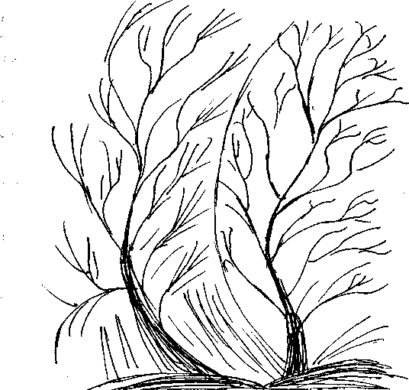
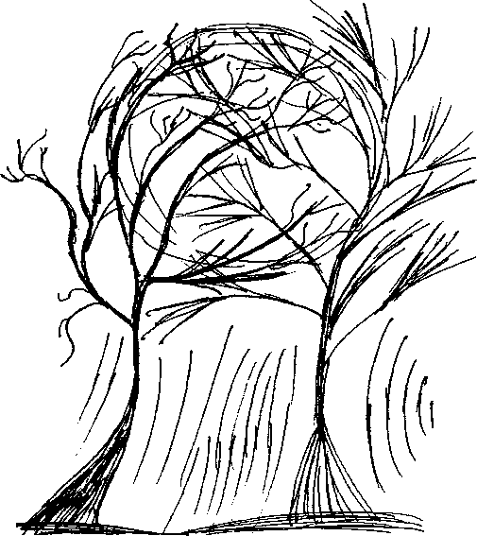
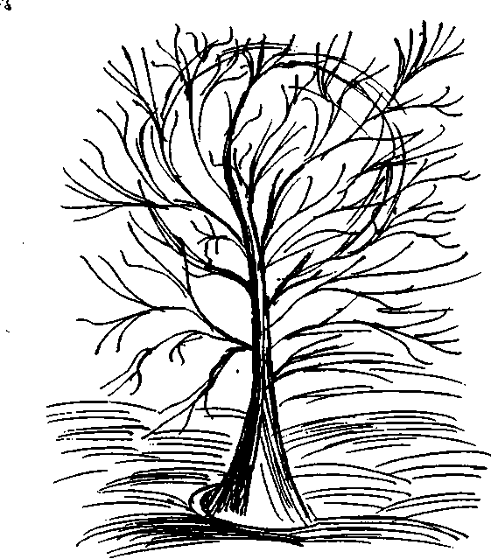
Пятое задание: сейчас я вам раздам картинки, которые иллюстрируют духовную суть семьи. Ваша задача составить мини рассказ по этим картинкам.
1 2. 3.

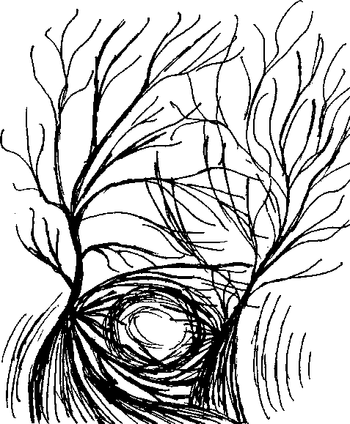
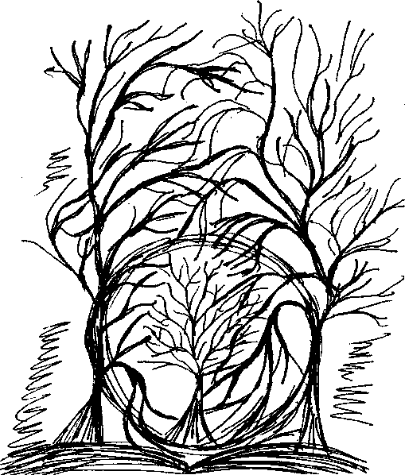
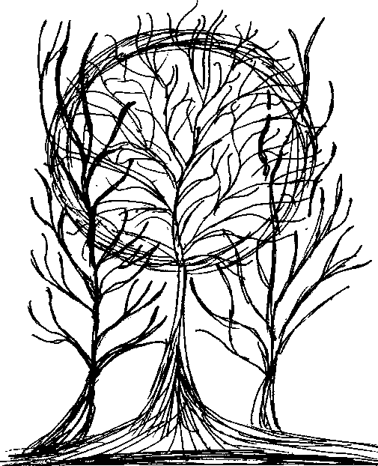
4. 5. 6.

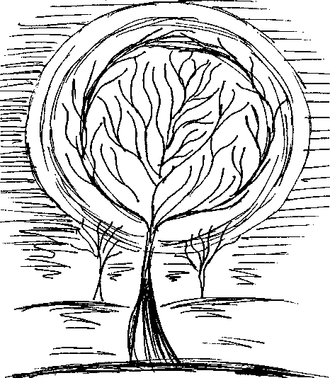
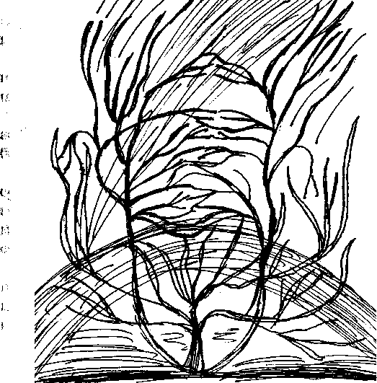
7. 8.

Шестое задание: командам даётся задание запеленать куклу.
Ведущий: Наше мероприятие подходит к концу. Пока жюри подводит итоги мы поиграем в песенный марафон. Вы будете по очереди петь песни, в которых говорится о доме, о семье и о детях.
Рефлексия. Ребятам раздаются сигнальные карточки. Если всё понравилось, то поднимают красную карточку, синюю – если большая часть понравилась, зелёную – если большая часть не понравилась. Если ничего на понравилось, то чёрную.

Список использованной литературы
1. А.Лопатина, М. Скребцова Азбука мудрости, Книга для занятий по духовному воспитанию. / Книга V. - М.: ИПЦ "Русский Раритет", 1997. - 576 с.

